1. Configura el DNS
Edita el fichero hosts de tu máquina real para que resuelva los nombres europa.daw.net y africa.daw.net.
Verifica la configuración con un ping desde la máquina real a la máquina virtual usando el nombre de dominio.
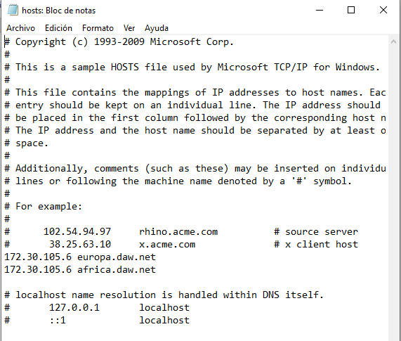
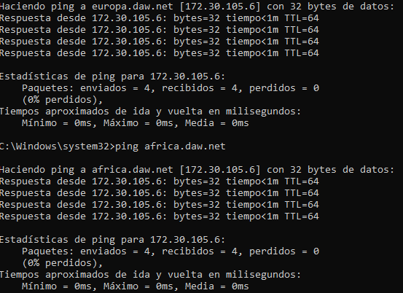

2. Host Virtual para el Dominio europa.daw.net
2.1 Inicia sesión en la máquina virtual con un usuario con privilegios de administración
2.2 Crea el siguiente directorio y asígnale los permisos adecuados.

2.3 Edita el fichero de configuración y habilita el Host virtual
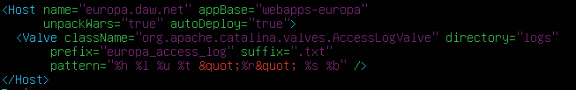

2.4 Reinicia Tomcat
2.5 Observa que se ha creado el directorio

2.6 Habilita el manager en el nuevo Host
Copia el siguiente fichero a la nueva ruta para habilitar Tomcat Web Manager el nuevo Host virtual

2.7 Despliega la aplicación curso
Desde a máquina real accede al manager de tomcat del dominio europa.daw.net y despliega la aplicación curso
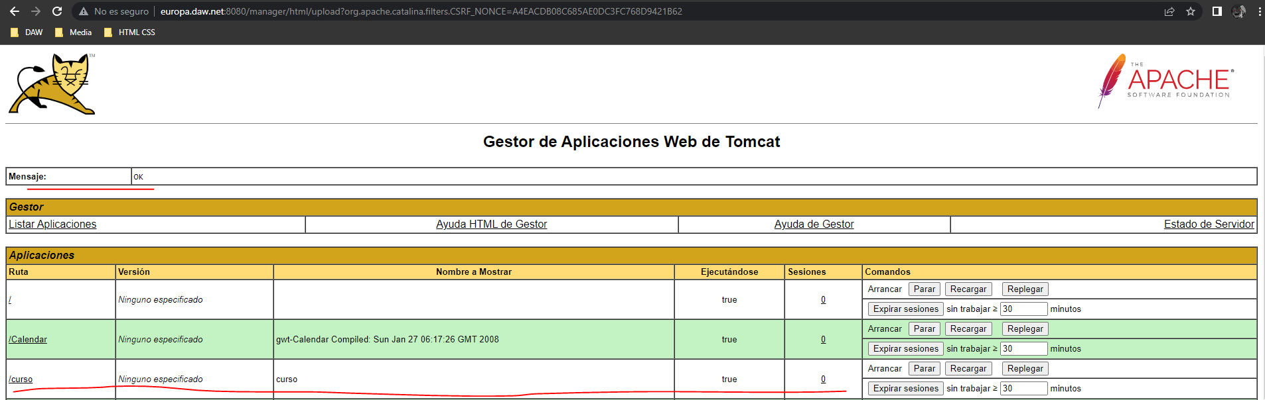

3 Host virtual para el dominio africa.daw.net Repite los pasos del aparatado 2 para la aplicación africa.daw.net, pero desplegando la aplicación compras.
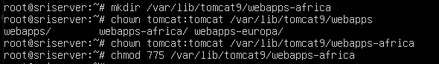

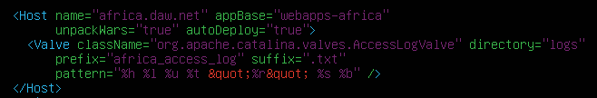

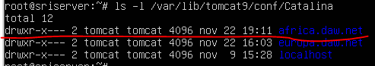

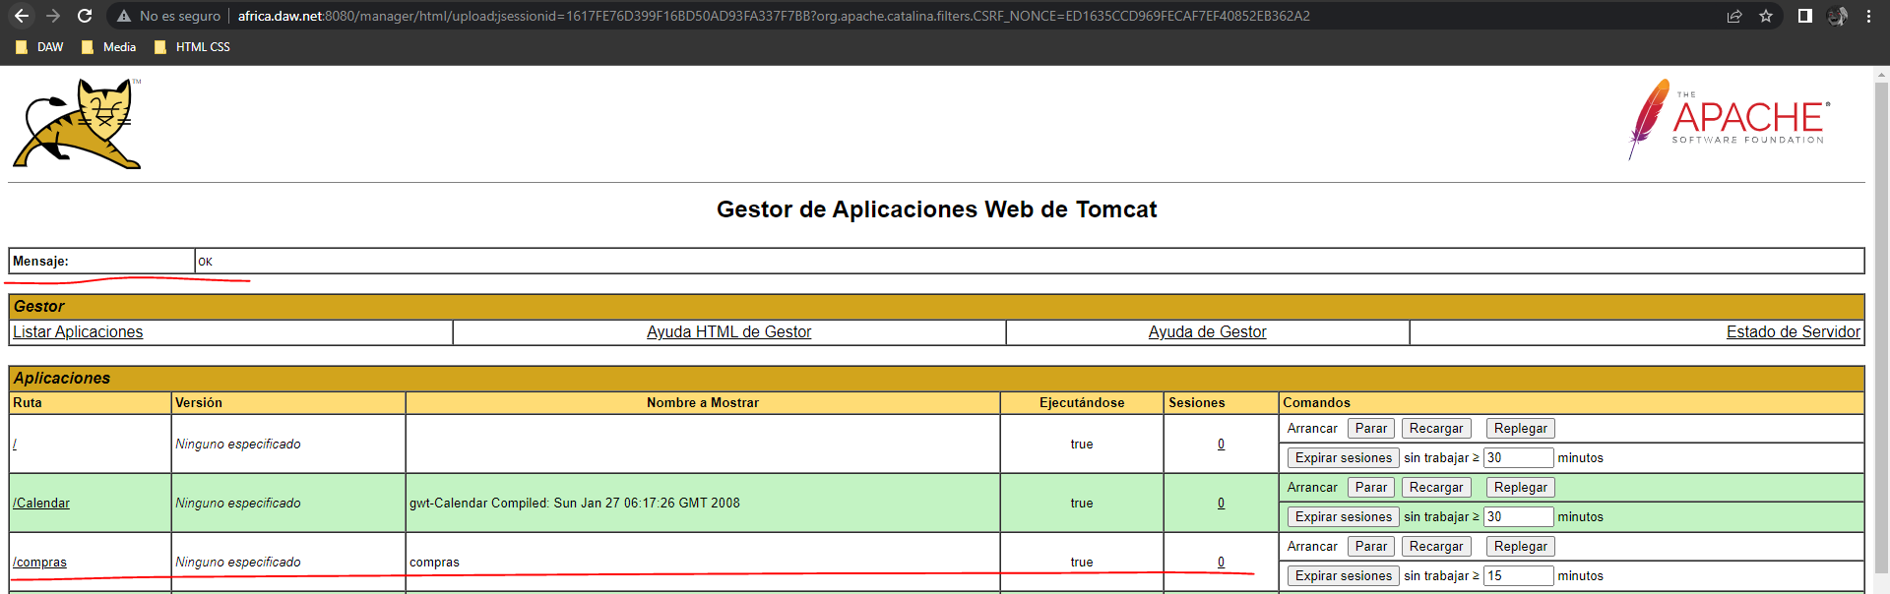

4. Acceso a las Aplicaciones Accede a la aplicación curso en europa.daw.net y la compras en africa.daw.net
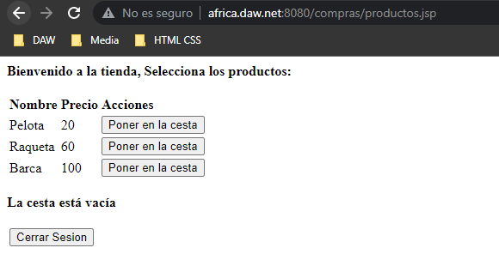
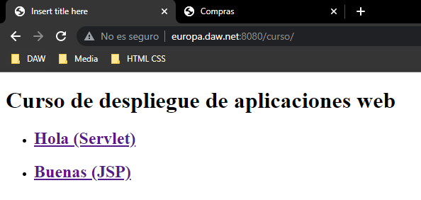

5. Tomcat Host Manager
5.1 Inicia sesión en la máquina virtual con un usuario con privilegios de administración
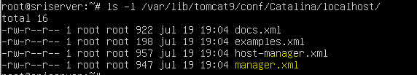
5.2 Consulta el contenido del directorio /var/lib/tomcat7/conf/Catalina/localhost/ y observa que existe el fichero host-manager.xml

5.3 Desde tu máquina real accede a http://IP:8080/host-manager y observa que no puedes acceder. Pincha en Cancelar y observa las instrucciones.
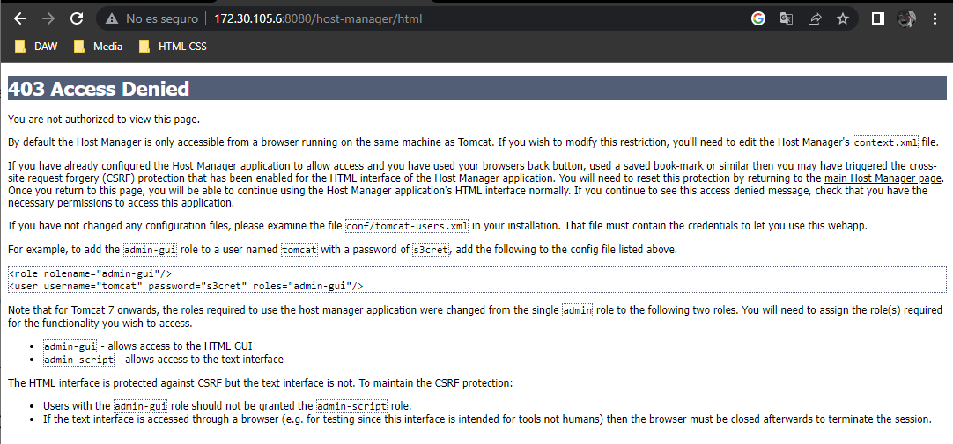

5.4 En la máquina virtual edita el fichero /var/lib/tomcat7/conf/tomcat-users.xml/, añade un nuevo rol y asígnaselo al usuario tomcat.

5.5 Reinicia Tomcat
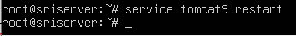

5.6 Desde tu máquina real accede a http://IP:8080/host-manager y logeate
